主旨︰TEL 新進人員週報

學習日期:5/28~6/8
- 貼撕膠機台介紹
- 更換 TRANS-LC 鋼瓶操作程序
- LP機台之抓漏操作方式
- 總結與兩周心得

  - 貼撕膠機台介紹:
    - 貼膠機台↓
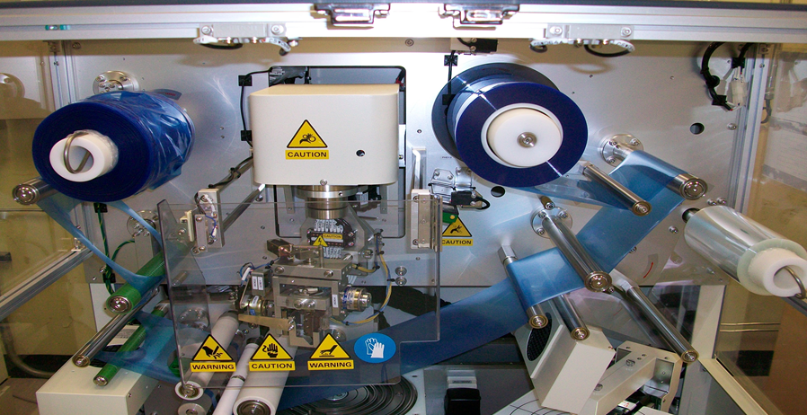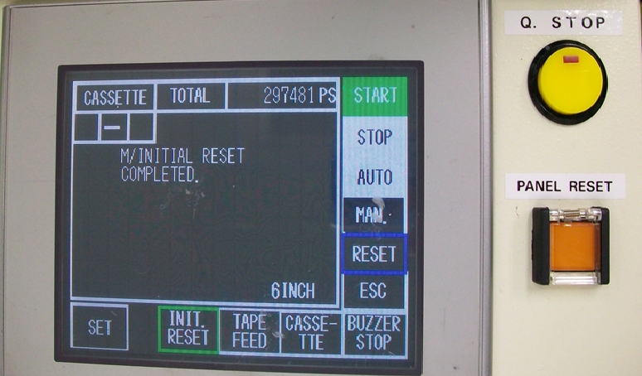
1
2
3
4

※更換膠帶:
將圖中編1 LOCK解除並使用剪刀於編3處剪下，並拿新膠卷套上並在編號三處使用膠帶與透明處接，在使用螢幕上之TAPE捲至編號2上方處。
※更換回收膠帶:
將編號2處膠帶剪下，將上方固定器抽出回收膠帶取下後墊上一層膠膜並將其固定，剪斷處在黏貼於膠膜處一樣在螢幕上TAPE鍵轉動幾圈後OK。
※更換刀片:
選取MAIN進去後會有CUTTER COUNTS選項大於500次時須將其更換。使用TOOL將編號4處之刀片取下並換上新刀片對準畫線處鎖緊後OK。
機台INITIAL方式→ 先按Q-STOP在按START即可。

(2)撕膠機台↓
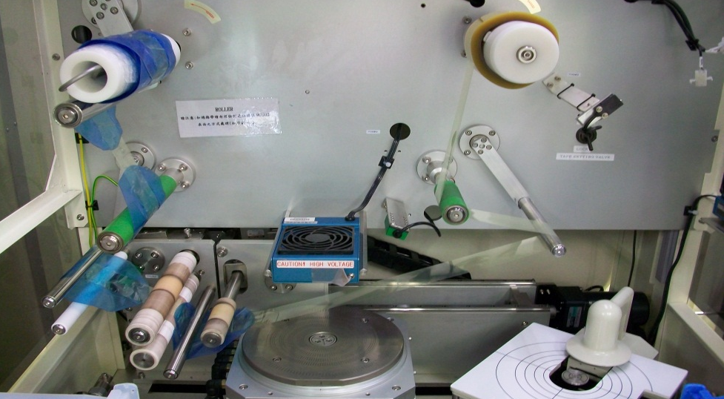
1
2
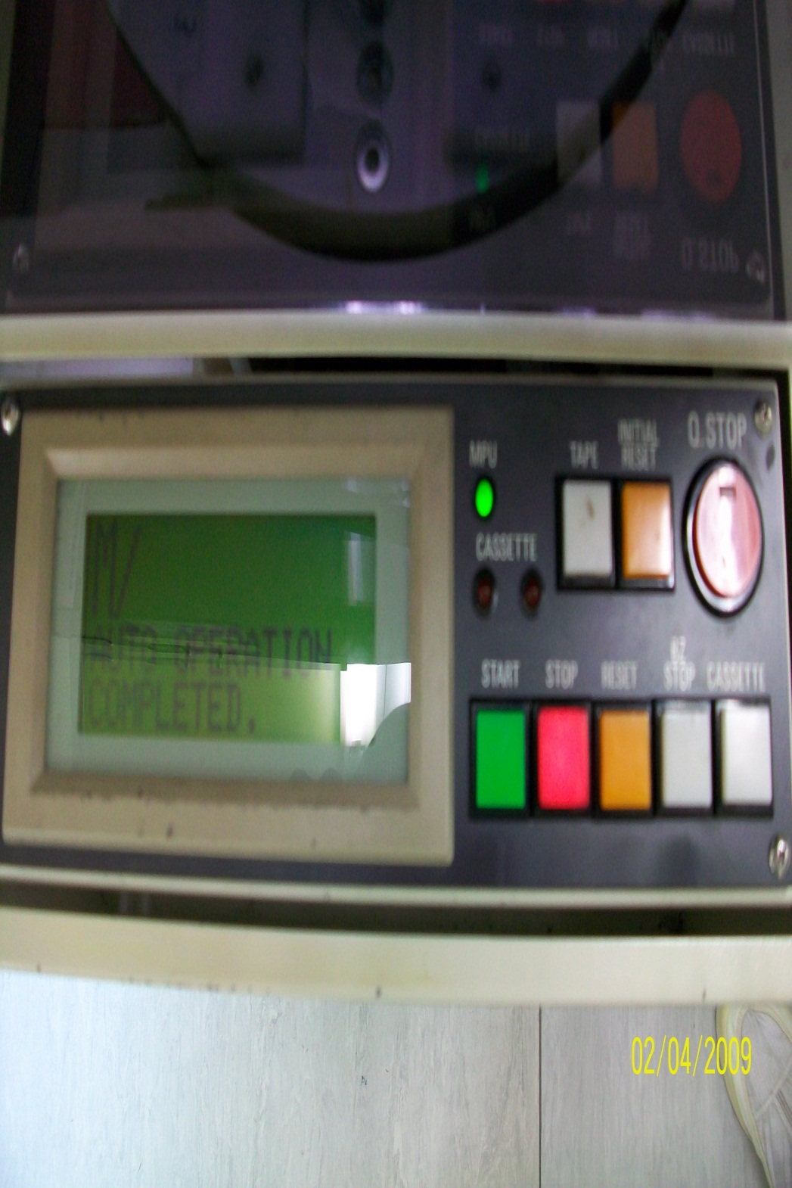
※更換膠帶:
將圖中編號1處使用剪刀剪去，換上新膠帶固定後在與後段的互黏按下TAPE鍵轉至左側即完成。
※更換回收膠帶:
將編號2處膠帶剪下，將上方固定器抽出回收膠帶取下後墊上一層膠膜並將其固定，剪斷處在黏貼於膠膜處一樣在螢幕上TAPE鍵轉動幾圈後OK。
機台INITIAL方式→ 先按Q-STOP在按START即可。

二.更換 TRANS-LC 鋼操作程序
(1)更換時機:
TRANS-LC 鋼瓶異常或鋼瓶內液位低於10 %。
(2)適用機台:
TEL OXIDE 機台。
(3)更換程序:
一.RCM 機台如下圖↓
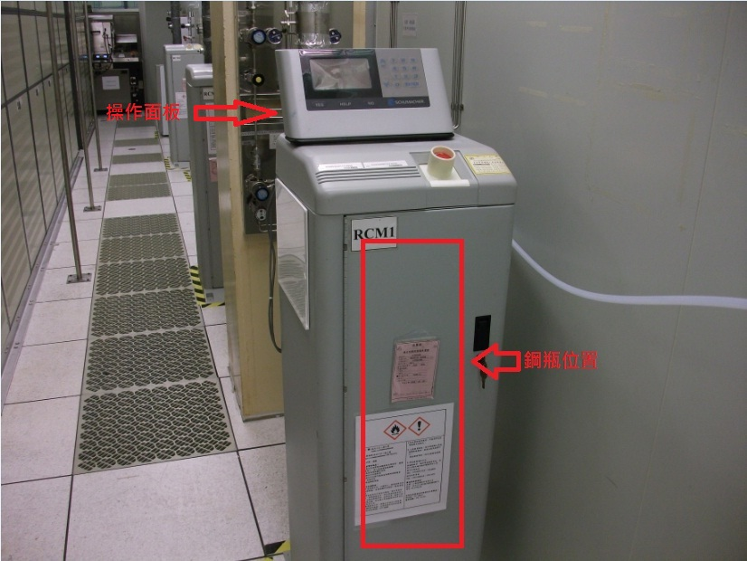
二.操作面板↓
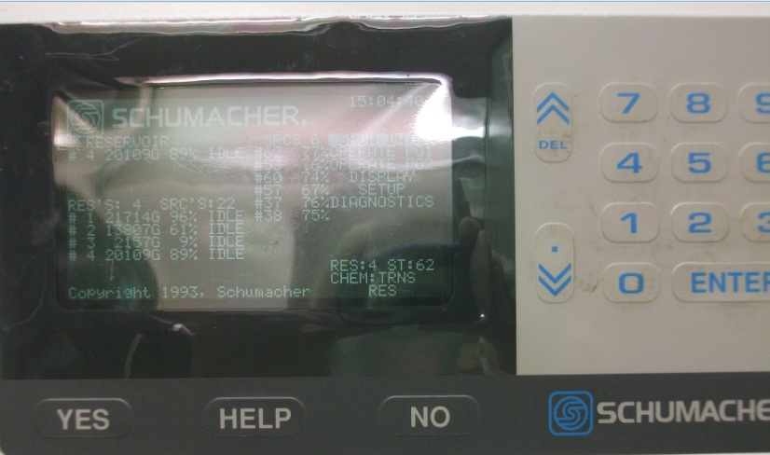

三.操作步驟
1.在操作螢幕畫面中選擇〈OPERATE PG2〉按 ENTER。
2.此時會出現〈ENTER PASSWORD〉輸入8108 後按 ENTER。
3.選 CHANGE 然後螢幕顯示〈ENTER RESERVOR ID〉輸入要更換之RESERVOR ID
然後按 ENTER 。
4.接螢幕會顯是〈TURN VACUUM PUMP ON,WHEN DINE PRESS YES/NO THEN ENTER〉
確認 PUMP 是否有開啟後輸入 YES 按 ENTER，此時系統會做10次的 CYCLE
PURGE 約十分鐘。
5.CYCLE PURGE 作完之後，螢幕會顯是〈CLOSE MANUAL VALVES,WHEN DONE PRESS
YES/NO THEN ENTER〉關掉舊瓶的 MANUAL VALES 輸入 YES ，按 ENTER 後
此時系統會做十次的管路 PURGE 也是約十分鐘。
6.管路 PURGE 完後，螢幕會接著顯是〈REPLACE RESERVOR,VALVE CLOSED PRESS
YES/NO THEN ENTER〉將舊鋼瓶換下新鋼瓶換上，新瓶的 MANUAL VAVLE 先
不打開，換完後輸入 YES 按 ENTER。
7.之後系統會做十次的LEAK CHECK，如果有漏就要檢查和系統連接的VALVE是
否有鎖緊，測漏約需時十五分鐘。
8. LEAK CHECK完畢後，螢幕會顯示〈RES.CHANGE IS COMPLETED OPEN MANUAL VALVE,ENTER 100% FULL 22500 GRAMS〉將新瓶兩個 MANUAL VALVE 打開後
在輸入22500後按 ENTER。

三.LP之機台抓漏注意事項
(1)使用工具:
氦氣質譜儀*1 氦氣鋼瓶*1
(2)抓漏方式
使用氦氣質譜儀於圖中的接點處(紅點)做測漏↓
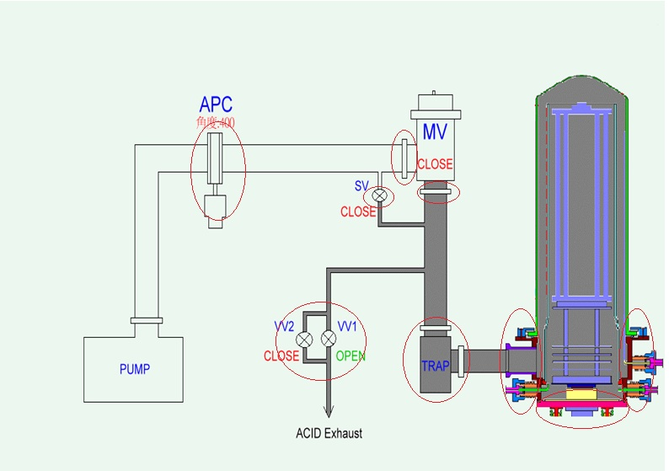
(3)何時須使用氦氣質譜儀測漏:
當LP之系列機台漏率低於以下標準時須進行抓漏動作↓
LP-NITRIDE 測漏 → 漏率小於 0.02 TORR/130 SEC
LP-TEOS 測漏 → 漏率小於 0.02 TORR/70 SEC
LP-POLY 測漏 → 漏率小於 0.00 TORR /130 SEC

四.總結與兩週心得
這星期有跟著學長們做LP機台的最大PM，需要拆到APC、大砲管小砲管及一些管路去做清潔或震洗的動作。還有這陣子機台小PM都是自己完成的當然在PM時間掌握上有些進步，可以利用到中午吃飯去做機台PG的動作好節省一些時間，當然PM品質也是要顧的不能因為要趕時間而讓品質下降，這樣反覆的測機反而更浪費時間，這週有做廠巡檢拿著感應器去巡檢20處的感應點，也感謝裕濬學長帶著我走二十個點認識其他部門的環境。

